**Sprawozdanie z projektu na przedmiot „aplikacje mobilne”**

Autor: Mateusz Pietkiewicz 48781

1. Wstęp.

Jest to moje pierwsze prawdziwe zetknięcie się z językami programowania aplikacji mobilnych, tak samo jak z JavaScript i pochodnymi. Po przepracowaniu i dokładnym przyjrzeniu się tutorialowi dla języka „Dart” i frameworkowi „Flutter”, doszedłem do wniosku, że zdecydowanie nie jest to moja mocna strona. Będąc od dawna zainteresowanym tematami analizy danych, bazami danych oraz uczeniem maszynowym, nie odnajdywałem się od początku w projektowaniu podobnych rzeczy. Zmieniło się to jednak (na całe szczęście 😊) gdy poznałem język „Kotlin”. Od początku jego nauki wydawał mi się on przystępniejszy i w miarę naturalny. Jako zdecydowany fan „PyCharm”, VSC okazało się dla mnie bardzo nieintuicyjne, co negatywnie wpłynęło na moją chęć dalszej nauki. Ostatnią deską ratunku okazało się „Android Studio”, które dało mi poczucie komfortu, takie samo jak IDE które używam na co dzień.

1. Opis projektu

Tak więc w związku z powyższym, mój projekt zapisany został w języku Kotlin, a program który używałem to Android Studio. Długo zastanawiałem się nad tym czym może być mój projekt, jednak koniec końców zdecydowałem się na kalkulator. Jest to prosty kalkulator (samodzielny projekt), umożliwiający dodawanie, odejmowanie, dzielenie oraz mnożenie dowolnych dwóch liczb, wraz z wartościami dziesiętnymi, setnymi itd. Posiada on także ochronę przed wprowadzaniem błędnych danych, historię wprowadzania działań, oraz funkcję wyczyszczenia wprowadzonych liczb w obu polach. Zapisuje też wyniki po wyjściu z aplikacji.

Poniżej znajdują się zrzuty ekranu z kolejnych etapów tworzenia aplikacji, dodawania nowych funkcjonalności itp. Oto link GitHub, pod którym znajduje się repozytorium projektu;

https://github.com/Manhatai/Aplikacje_Mobilne

1. Zrzuty ekranu

Pierwsza wersja programu, zaraz po napisaniu. Posiada on okrojoną funkcjonalność kalkulatora. (13.12.2023)

Jak widać powyżej, przyjmuje on nie tylko wartości „int”, ale również „float”. (13.12.2023)

Powoli wprowadzam kolejne zmiany wizualne, bugfixy itp. (15.12.2023)

Funkcja „all clear” (15.12.2023)

Funkcja ochrony przed crashowaniem ze względu na zły input (15.12.2023)

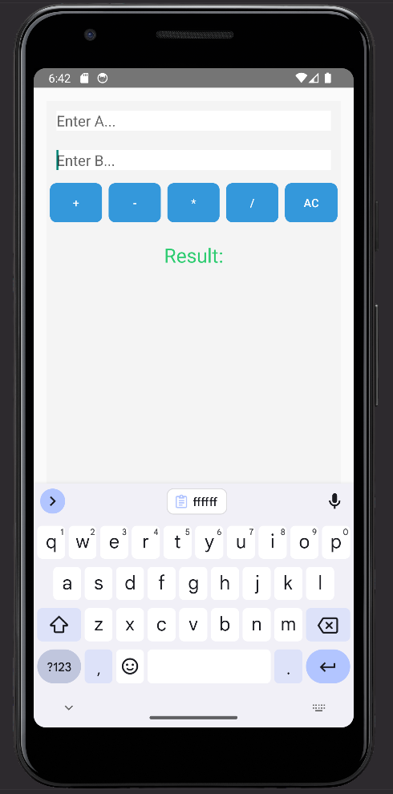

Dodałem placeholder text „Enter A” oraz „Enter B” (15.12.2023)

Dodałem zapisywanie ostatnich 4 wyników + usprawnienia UI. (17.12.2023)

Aplikacja poprawnie działa na moim telefonie (17.12.2023)

Całkowite przerobienie funkcji wykonującej obliczenia na bardziej optymalny kod + kilka różnych zmian UI/usprawnień. (03.01.2024)

Od teraz w pola tekstowe można wpisywać jedynie liczby. (03.01.2024)

1. Podsumowanie i wnioski

Zdecydowanie najtrudniejszą częścią projektu była nauka samego języka Kotlin. Jak wspominałem wcześniej, nie posiadam kompletnie żadnego doświadczenia z JavaScript i podobnymi, co znacząco utrudniło naukę uczenia się. Sam proces tworzenia szedł bardzo topornie, jednak z pomocą różnych źródeł internetowych (głównie tutoriali na YouTube i czasem dokumentacji) koniec końców się udało. Mimo tego że nadal, nawet po ukończeniu projektu, nie uznaję tworzenia aplikacji mobilnych za swoją mocną stronę, czuję, że zdobyłem pewien poziom nowych umiejętności.